Konspekt lekcyjny

- Nazwa jednostki: ……………………………………………………….

- Imię i nazwisko prowadzącego zajęcia: ………………………………

- Przedmiot: Taktyka działań gaśniczych

- Temat: Gaszenie pożarów wewnętrznych

- Cele kształcenia:

Strażak po zakończeniu szkolenia powinien:
- wiedzieć jakie zagrożenia niesie ze sobą środowisko pożaru podczas jego rozwoju w pomieszczeniach budynków,
- umieć poruszać się bezpiecznie w środowisku pożaru,
- znać swoje zadania wynikające z zaszeregowania w zastępie podczas rozpoznania oraz działań ratowniczo-gaśniczych przy pożarach wewnętrznych,

- Czas trwania szkolenia:
- ćwiczenia teoretyczne – 2 godziny,
- ćwiczenia praktyczne – 2 godziny.

- Przebieg zajęć:

Część wstępna:
- czynności organizacyjno-porządkowe (sprawdzenie list obecności, podanie tematyki zajęć)
Wykład:
- rodzaje i przyczyny pożarów mieszkań,
- zasady przeprowadzania rozpoznania i skuteczne metody gaszenia,
- zasady bezpieczeństwa podczas prowadzenia działań
Ćwiczenia praktyczne
- rozwinięcie bojowe w wybranym budynku
Zakończenie ćwiczeń:
- podsumowanie ćwiczeń,
- konserwacja sprzętu wykorzystanego w ćwiczeniach,
- pytania uczestników oraz dyskusja.
Podstawowe definicje

Pożar - niekontrolowany proces spalania zachodzący poza miejscem do tego celu przeznaczonym, przynoszący straty materialne; warunkiem jego zapoczątkowania oraz ciągłości istnienia jest istnienie tzw. trójkąta spalania (materiał palny, utleniacz, źródło energii).

Charakterystyka parametrów pożaru
Pożar można scharakteryzować następującymi parametrami: czas trwania, powierzchnia, temperatura, prędkość rozprzestrzeniania się pożaru, masowa szybkość spalania, gęstość zadymienia, stężenie toksycznych gazów, moc pożaru i gęstość mocy pożaru. Wartości wyżej wymienionych parametrów określają stopień niebezpieczeństwa dla ludzi zagrożonych pożarem.

Charakterystyka rozwoju pożaru wewnętrznego
Charakterystyka rozwoju pożaru wewnętrznego zaczyna się od momentu zainicjowania procesu spalania. Wraz z rozszerzeniem powierzchni strefy spalania, temperatura materiału palnego wzrasta do temperatury samozapłonu, przy której to materiał zaczyna spalać się płomieniowo. Powoduje to wzrost strumieni konwekcyjnych i emisji promieniowania cieplnego. W tym czasie temperatura w pomieszczeniu nie zmienia się lub zmienia w niewielkim stopniu. Fazę tą uważa się za okres przygotowania materiału palnego do rozprzestrzeniania pożaru i nazywana jest pierwszą fazą pożaru.
Zwiększenie dynamiki rozwoju pożaru, charakteryzuje jego przejście pierwszej w drugą fazę. Następuje to po upływie kilku minut od wystąpienia spalania płomieniowego. Zjawiska towarzyszące pierwszej fazie pożaru powtarzają się, ale ze zwiększoną dynamiką. Szybciej powiększa się strefa spalania i wzrasta liniowa prędkość rozprzestrzeniania pożaru. Tym zjawiskom towarzyszy wzrost temperatury pożaru, co stanowi zasadniczą cechę drugiej fazy pożaru. Okolicznością, która w znacznym stopniu może wpłynąć na dalszy rozwój pożaru jest zniszczenie szyb, powodujące zmianę warunków wentylacji. Przyjmuje się, że zazwyczaj przebiega ono w temperaturze około 300 °C. Jednak pękanie i wypadanie szyb związane jest nie z wartością temperatury osiągniętą przez strefę podsufitową, a z dynamiką przyrostu temperatury wpływającą na powstanie naprężeń w szkle.
Przy dalej rozwijającym się pożarze temperatura w płonącym pomieszczeniu dochodzi do około 600° - 700°C i wówczas następuje przejście drugiej w trzecią fazę pożaru. Przejście może przebiegać łagodnie lub gwałtownie (mowa jest wtedy o rozgorzeniu). Trzecią fazę pożaru charakteryzuje stabilizacja parametrów pożaru, które zmieniają się bardzo powoli w czasie lub nie zmieniają się w ogóle. Faza ta nazywana jest porozgorzeniową.
Z czasem słabnie dynamika zmiany parametrów pożaru takich jak temperatura pożaru, moc pożaru czy wymiana gazowa. Świadczy to o przejściu pożaru w fazę czwartą. Istotnym zjawiskiem w tej fazie jest gwałtowny wzrost gęstości optycznej dymu. Materiał palny jest izolowany warstwą zwęglenia przez co znacząco ulega obniżeniu ilość ciepła wnikającego w głąb materiału palnego, produkty rozkładu pozostają pod warstwą zwęglenia. Stężenie tlenu w pomieszczeniu wynosi około 16-17%, natomiast znacząco wzrasta stężenie produktów spalania. Wszystkie te czynniki powodują zmniejszenie strefy spalania, maleją strumienie cieplne, maleje masowa szybkość spalania i w ostateczności temperatura pożaru. Czwarta faza pożaru jest jednocześnie ostatnią fazą pożaru.

Pożary budynków mieszkalnych – charakterystyka i sposoby prowadzenia działań gaśniczych

Z uwagi na specyfikę pożaru dokonano podziału obiektu na podstawowe jego części: piwnic, kondygnacji nadziemnych, wyodrębniając w nich strychy, poddasza i stropodachy, a także specyficzne pożary ukryte (w tym pożary sadzy w kominie). Materiał może być odniesiony do wszystkich budowli w których powstanie pożar.

Pożary piwnic

Głębokość piwnic bywa różna zależnie od wysokości i przeznaczenia obiektu np. w budynkach wysokich, magazynach, obiektach produkcyjnych, mogą sięgać kilku kondygnacji poniżej poziomu terenu. Najczęściej piwnice rozciągają się pod całą powierzchnią budynku, ale zdarza się, ze wykraczają poza jego gabaryt, lub leż spotkamy obiekty częściowo podpiwniczone. Wewnątrz piwnic często występuje skomplikowany układ dróg komunikacyjnych. Konstrukcje budowlane są najczęściej niepalne, niemniej wewnątrz piwnic spotkać można ściany podziału funkcjonalnego drewniane lub ażurowe. Palnej konstrukcji są też zazwyczaj drzwi prowadzące do piwnic (często także ażurowe).
Dym i gorące produkty spalania gromadzą się w górnej części pomieszczeń, gdzie temperatura jest wyraźnie wyższa. Ugaszenie pożaru w tej fazie nie przysparza jeszcze wielu kłopotów. W miarę upływu czasu pomieszczenia wypełniają się dymem przy wyraźnym zmniejszeniu intensywności spalania. Zadymienie postępuje na klatki schodowe a pożar rozszerza się na sąsiednie pomieszczenia.
By działania były skuteczne gaszenie prowadzi się z równoczesnym oddymianiem. Można w tym celu stworzyć ciąg powietrza tuż nad ogniskiem pożaru przez otwarcie okienek. Zastosować można agregaty oddymiające wyciągając dymy na zewnątrz, co wymaga poprowadzenia odpowiednio długich przewodów i skierowania dymu w miejsca, w których nie będzie występowało niebezpieczeństwo zatrucia ludzi bądź zadymienia innych części obiektu. Agregat można ustawić też tak, by wytwarzając nadciśnienie w strefie dymu wypierał go na zewnątrz. Wypieranie następuje najczęściej oknami i zachodzi wówczas konieczność obserwowania elewacji zewnętrznych. Do oddymiania zastosować można również wodę (jest to tzw. hydrowentylacja). Należy także rozmieszczać stanowiska gaśnicze po jednej stronie (klatką schodową) dzięki czemu prądy gaśnicze będą odpychały płomienie i wypierały dym na zewnątrz okienkami. Nie zastosowanie się do tej zasady może spowodować skierowanie strumienia ciepła, pary wodnej i dymu w stronę strażaków pracujących naprzeciw wewnątrz pomieszczenia. Jeżeli piwnice pozbawione są okien oddymianie prowadzi się przez klatkę schodową kierując dym na zewnątrz budynku przez najbliższe otwory. Wcześniej z obiektu należy wyprowadzić ludzi.
W sytuacjach, gdy dotarcie w głąb piwnic jest niemożliwe - oddymianie jak i działania gaśnicze prowadzi się po wykonaniu otworu w stropie piwnicznym. Otwór wykonuje się w pobliżu okien i głównych ognisk pożaru. Przed otwarciem stropu należy usunąć z pomieszczenia znajdującego się nad ogniskiem pożaru wszystkie palne i ciężkie przedmioty, otworzyć okna i przygotować do pracy stanowisko gaśnicze. Pamiętajmy, że przedłużający się pożar stwarza niebezpieczeństwo zawalenia się obiektu w wyniku intensywnego wywiązywania się ciepła i jego oddziaływania na konstrukcje.

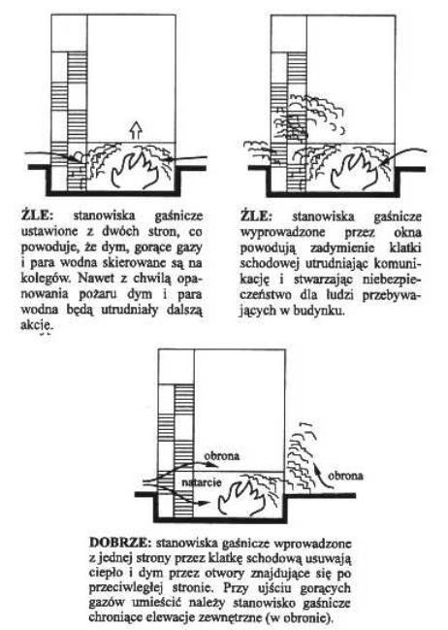

Usytuowanie stanowisk gaśniczych podczas gaszenia pożaru piwnicznego.

Pożary kondygnacji nadziemnych

Wykorzystanie kondygnacji nadziemnych bywa rozmaite, podobnie jak i wysokość budynku. Im więcej kondygnacji liczy obiekt, tym trudniejsze mogą być warunki gaszenia. Istnieje wiele możliwości rozprzestrzeniania się pożaru w budynkach i to zarówno w płaszczyznach pionowych jak i poziomych. Mogą stwarzać je kanały i pustki w ścianach bądź w stropach, rozszerzać może się pożar przez drzwi i oknami po elewacjach zewnętrznych, może przemieszczać się ciągami instalacyjnymi (wodnymi, ogrzewczymi, gazowymi, wentylacyjnymi) i drogami komunikacyjnymi (klatki schodowe, szyby dźwigów).
Każdy pożar może stwarzać niebezpieczeństwo dla ludzi. Grozi odcięciem dróg wyjścia, wywołaniem paniki. Badania modelowe, poparte obserwacją pożarów rzeczywistych wykazują, że na zadymienie kilkupiętrowego budynku, w stopniu niepozwalającym na skorzystanie z klatek schodowych potrzeba zaledwie paru minut.
Możemy spotkać się z przypadkami, gdy nie wystąpi zadymienie na palącej się kondygnacji. Jest to charakterystyczne dla pożarów przebiegających w pustych przestrzeniach wewnątrz ścian i kanałów.

W rozpoznaniu pożaru, podjętym zarówno wewnątrz obiektu jak i od strony zewnętrznej ustalamy:
- granice pożaru i możliwości jego rozprzestrzeniania się,
- stopień zadymienia pomieszczeń sąsiednich, w tym też położonych wyżej,
- zagrożenie dla ludzi,
- charakter konstrukcji budowlanych, rozkład pomieszczeń i dróg komunikacyjnych,
- potrzebę odłączenia instalacji gazowych, elektrycznych, wentylacyjnych itp.

Obserwując fasadę budynku należy zwrócić uwagę na konstrukcję elementów budowlanych (balkonów, okien, dachów), istnienie ścian przeciwpożarowych, stałych drabin pożarowych, suchych pionów wodnych itp.

Rozpoznanie jak i wewnętrzne działania gaśnicze należy podejmować wykorzystując naturalne drogi dojścia. Przy skomplikowanej sytuacji pożarowej lub zagrożeniu dla ludzi, rozpoznanie powinno podjąć więcej patroli równocześnie, skierowanych w różne strony budynku. Rozpoczynamy rozpoznanie od kondygnacji objętej pożarem, przeglądając pomieszczenia palące się i sąsiadujące z nimi.

Podejmując gaszenie w szerokim zakresie stosować należy rozproszone strumienie wody (używać prądownic zamykanych, najlepiej typu turbo) bądź piany gaśniczej. Zasadą powinno być: niepotrzebnie nic nie niszczyć, co oznacza, że podajemy środki gaśnicze z rozwagą, by nie spowodować dodatkowego obciążenia stropów, zalewania kondygnacji niższych, niszczenia wyposażenia wnętrz. Pożary ukryte gasimy wraz z częściową rozbiórką elementów konstrukcyjnych podając niewielkie ilości wody. Każde otwarcie konstrukcji możliwe jest tylko wtedy, gdy jesteśmy przygotowani do podania prądu gaśniczego. Natarcie wewnętrzne może być wsparte stanowiskami zewnętrznymi. Przy każdym nagłym wzroście intensywności spalania należy rozpoznać przyczynę zmian w sytuacji pożarowej i podjąć przeciwdziałanie.

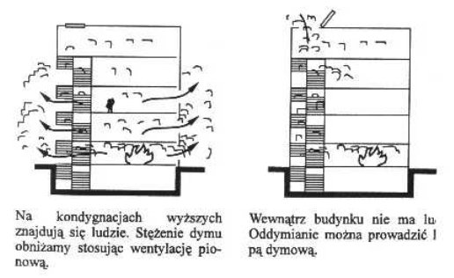
Sposoby oddymiania obiektu w przypadku pożaru na niższych kondygnacjach

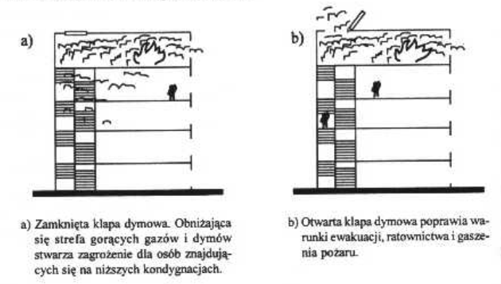

Sposoby oddymiania obiektu w przypadku pożaru górnych kondygnacji

Pożary strychów i poddaszy

Do rozpoznania pożaru wybieramy schody wewnętrzne połączone ze strychem i położone na drogach możliwego rozprzestrzeniania się pożaru. W sytuacjach szczególnych wykorzystujemy istniejące drabiny stałe lub drabiny pożarnicze (mechaniczne bądź przystawne). Rozpoznanie prowadzimy rozpoczynając od objętego pożarem pomieszczenia strychowego ustalając rozmiary pożaru, kierunki jego rozwoju, rodzaj konstrukcji budowlanych, położenie otworów strychowych w stosunku do ogniska pożaru. Wywiad rozszerzamy następnie na kondygnacje niższe i dach określając ich zagrożenie.

Bojowe rozwiniecie sił i środków nastąpi tymi samymi drogami, którymi prowadzono rozpoznanie. Stosujemy zazwyczaj silne wodne prądy gaśnicze lub prądy piany. Linie gaśnicze powinny być zakończone prądownicami zamykanymi (najlepiej typu turbo). Wodnymi prądami staramy się zbić płomienie, ochłodzić przestrzeń objętą pożarem, po czym strumieniami rozproszonymi możemy wyprzeć dym z poddasza.

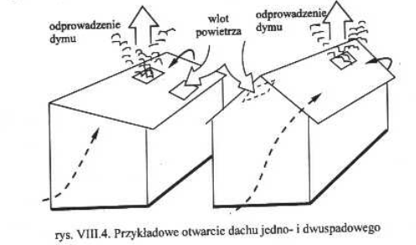

Przykładowe wykonanie otworu wentylacyjnego w dachu jedno- i dwuspadowym
Wykonywane otwory powinny posiadać wymiary min. 1 x 1 m i nie mogą naruszać statyki obiektu. Elementów pokrycia nie należy zrzucać na ziemię. Na dachu budynku powinno być zajęte stanowisko gaśnicze uruchamiane natychmiast w przypadku wyjścia płomieni na zewnątrz. Wewnątrz obiektu, na strychu powinny w tym czasie działać także stanowiska gaśnicze, nie dopuszczające do gwałtownego rozwoju pożaru z chwilą dostarczenia mas świeżego powietrza. Tych samych zasad przestrzegamy otwierając strop od dołu. W przypadku dużych, palnych przestrzeni dachowych niekiedy konieczne jest wykonanie przerw ogniowych przez zrywanie części pokrycia.

NIE WOLNO bez rozpoznania kierować prądów wody przez świetliki, okienka szczytowe lub przepalone otwory pokrycia dachowego. Nie tylko nie osiągniemy efektu gaśniczego, ale wtłoczymy dym i płomienie do wnętrza obiektu, rozproszymy masy gorącego powietrza i spowodujemy zamglenie obiektu oraz groźbę poparzenia parą wodną, przeszkadzając w pracy stanowiskom bojowym działającym wewnątrz, zmuszając je nawet do wycofania się.

Pożary ukryte

Symptomem pożaru może być snujący się dym i zapach spalenizny. Obserwujemy miejsce przypuszczalnego pożaru: czy nie ma śladów okopceń, spękania tynku, zmiany zabarwienia farby itp. Ogniska pożaru wyszukujemy poprzez oględziny przy pomocy kamery termowizyjnej. Jeśli nie mamy możliwości jej wykorzystania przeprowadzamy badanie dłonią stopnia nagrzania konstrukcji i nasłuchiwanie charakterystycznych trzasków. Jeżeli sposoby te nie pomagają należy ściany, sufit, przewody wentylacyjne itp. nawiercić lub rozbić w miejscu przypuszczalnego ogniska pożaru Po jego odkryciu usuwamy elementy konstrukcyjne mogące zasłaniać pole pożaru (deski podłogowe, tynki, szalowanie ścian, gruz itp.) i oczyścić całą palącą się powierzchnię. Elementy wyposażenia wnętrza należy zabezpieczyć przed zniszczeniem. Należy cały czas mieć na uwadze minimalizację wykonywanych zniszczeń.
Gdy pożarem objęta jest instalacja elektryczna pod tynkiem, po określeniu ogniska pożaru i wyłączeniu dopływu prądu, należy usunąć tynk i wykonać gaszenie dwutlenkiem węgla podawanym z gaśnicy. Dość często możemy się spotkać z pożarami kominowymi. Przy pożarach sadzy płatkowej kominem wydostaje się snop iskier, mogący zagrażać dachom. Wewnątrz komina temperatura jest stosunkowo niewielka. Znacznie gorsza sytuacja występuje przy spalaniu sadzy szklistej, osadzonej na ściankach komina, powodującym jego nagrzewanie na całej długości, grożąc pęknięciem. Gaszenie sadzy w kominie można wykonać na kilka sposobów: poprzez wykorzystanie sita kominowego i przykryciu wylotu komina, zastosowaniu prądu proszku gaśniczego lub podając dwutlenek węgla. Wnętrze komina można przeczyścić szczotką stalową by strącić sadzę w dół. W żadnym wypadku nie podajemy prądu wody do wnętrza komina, gdyż grozi to jego pęknięciem. Obecnie na rynku istnieją lance gaśnicze pozwalające na wykorzystanie wody do gaszenia kominów – należy jednak pamiętać, że te urządzenia gaśnicze pozwalają na podanie prądu wody o niewielkiej wydajności w postaci bardzo niewielkich kropelek wody. Dzięki takiemu rozwiązaniu komin nie pęka.

- Założenie do ćwiczenia praktycznego

W pomieszczeniu przy pomocy wytwornicy dymu zadymiono całkowicie pomieszczenie. W pomieszczeniu znajduje się manekin leżący pod łóżkiem. Dyski ostrzegawcze symulują źródło pożaru. Należy w sposób bezpieczny odnaleźć źródło ognia, otworzyć drzwi, ewakuować osobę poszkodowaną oraz zasymulować gaszenie pożaru.

Wykorzystane materiały:

1. „Podstawy taktyki gaszenia pożarów”, P.Bielecki,;
2. „Gaszenie pożarów wewnętrznych”, S. Kokot

